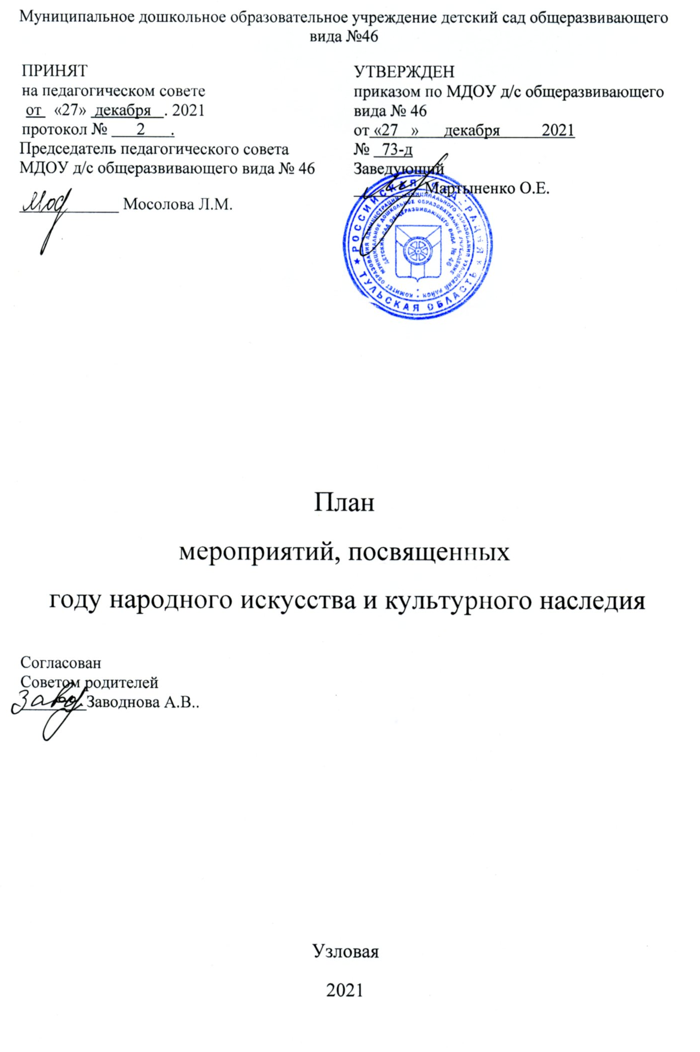Муниципальное дошкольное образовательное учреждение детский сад общеразвивающего вида №46
ПРИНЯТ  на педагогическом совете  от «27» декабря . 2021  протокол № 2 .  Председатель педагогического совета МДОУ д/с общеразвивающего вида № 46  ____________ Мосолова Л.М. | УТВЕРЖДЕН  приказом по МДОУ д/с общеразвивающего вида № 46  от «27 » декабря 2021  № 73-д  Заведующий  ________ Мартыненко О.Е.

План
мероприятий, посвященных
году народного искусства и культурного наследия

Согласован
Советом родителей
________Заводнова А.В..

Узловая
2021
Цель: использование богатейшего культурного наследия в образовательной и воспитательной работе с детьми дошкольного возраста. Становление личности дошкольника, приобщение к культуре родного края.
Основные направления работы:
- знакомство с народным бытом. Окружающие предметы оказывают большое влияние на формирование душевных качеств ребёнка – развивает любознательность, воспитывает чувство прекрасного. Это позволяет детям с раннего возраста ощутить себя частью великого народа.
- знакомство с народно-прикладным творчеством. Народ проявлял свои творческие устремления и способности лишь в создании предметов, необходимых в труде и быту. Народные мастера не копировали природу буквально. Реальность, окрашенная фантазией, порождала самобытные обряды. Так рождались сказочно прекрасные росписи на прялках и посуде, узоры в кружеве и вышивке, причудливые игрушки. Рассматривая народное искусство как основу национальной культуры, очень важно знакомить с ним детей. Дети с удовольствием рассматривают узоры с изображением сказочных птиц, животных. Дети с удовольствием занимаются лепкой, аппликацией и конструированием…
- знакомство с особенностями народных игр. Народные игры привлекают внимание не только как жанр устного народного творчества, они заключают в себе огромный потенциал для физического развития ребёнка. Игры развивают ловкость, быстроту движений, силу, меткость. Разученные считалки, скороговорки делают процесс игры более интересным и увлекательным. Эти игры не носят соревновательный элемент, а наоборот, способствуют сплочению, умению выполнить совместные движения. В народных играх часто используются заклички, считалки, приговорки.
– знакомство с традициями и народными праздниками. Работа с детьми предполагает обязательное использование народного устного и музыкального фольклора, включая проведение традиционных народных праздников в детском саду. Активно участвуя в праздничных действиях, проживая их эмоционально, коллективно, дошкольники приобщаются к различным сторонам общественной жизни, культуре, языку своего народа. В праздничных обрядах активно задействованы художественное слово, предмет, ритм, музыка; присутствует уважительное отношение к труду, восхищение мастерством человеческих рук, победы красоты и добра. Всё это становится неиссякаемым источником нравственного и познавательного развития ребёнка.
- взаимодействие с родителями. Совместное участие в творческих мероприятиях помогает объединить семью и наполнить ее досуг новым содержанием.
Хочется отметить, что раскрытие личности в ребенке полностью возможно только через включение его в культуру собственного народа. И это не просто знание о культуре, а проживание в культуре, проживание в традиции. Важность приобщения детей к истокам народной культуры огромна, не только для отдельно взятой личности, но и для всего общества в целом.

№  п/п | Наименование мероприятия | Цель мероприятия | Сроки проведения | Ответственные
Методическая работа
1. | Разработка и утверждение плана мероприятий к Году народного искусства и культурного наследия в ДОУ | Ознакомление с планом мероприятий | Январь | Зам. Зав. По ВиМР
2. | Подбор методических разработок, тематической литературы для детей, педагогов, родителей | Создание методической копилки по теме народного искусства и культурного наследия | Январь | Зам. Зав. По ВиМР  Педагоги
3. | Консультация для педагогов «Приобщение детей к истокам русской народной культуры» | Повышение профессиональной компетентности педагогов | Март | Зам. Зав. По ВиМР
4. | Открытие новой экспозиции в мини-музее учреждения | Совершенствование развивающей среды для формирования у детей познавательного интереса к культурному наследию. | Февраль | Педагоги
5. | Мастер-класс «Народная игрушка» | Повышение профессиональной компетентности педагогов, развитие интеллектуальной и творческой инициативы | апрель | Зам. Зав. По ВиМР  Педагоги
6. | Консультация для воспитателей «Приобщение детей и родителей к истокам русской народной культуры» | Повышение профессиональной компетентности педагогов | Май | Зам. Зав. По ВиМР
7. | Лекторий  «Народные промыслы – культурное наследие России» | Повышение профессиональной компетентности педагогов | Октябрь | Зам. Зав. По ВиМР
8. | «Педагогическая копилка» (Электронный сборник методических разработок интерактивных познавательных программ, проектов посвященных Году народного искусства и культурного наследия) | Обобщение передового педагогического опыта. | Декабрь | Зам. Зав. По ВиМР  Педагоги
Работа с воспитанниками
1. | Открытие Года народного искусства и культурного наследия | Развивать познавательный интерес к культурному наследию Россию | Январь | Педагоги
2. | Районной познавательной викторины для детей старшего дошкольного возраста «Самый умный 2022» | Выявление интеллектуально-одаренных дошкольников, обобщение результатов интеллектуально-личностного развития и системы знаний у детей старшего дошкольного возраста | февраль | Зам. Зав. По ВиМР  Педагоги
3. | Фестиваль подвижных игр народов России (форма проведения – игра-путешествие по станциям разных народов России) | Развивать интерес детей к подвижным играм народов России. Способствовать развитию силы, ловкости, быстроты реакции, выносливости, координации движений, коммуникативных навыков. | Март | Зам. Зав. По ВиМР  Педагоги
4. | Фольклорный вечер «Песни наших бабушек» | Способствовать формированию патриотических чувств, любви к родному краю на основе приобщения к русской народной музыке, народным танцам, песням, играм. Воспитывать гордость за принадлежность к гражданам России | Апрель | Педагоги
5. | Знакомство с праздниками и традициями на Руси | Развивать интерес к старинным праздникам | В течение года | Педагоги
6. | Знакомство с русскими народными играми | Развивать интерес детей к подвижным русским народным играм. Способствовать развитию силы, ловкости, быстроты реакции, выносливости, координации движений, коммуникативных навыков. | В течение года | Педагоги
7. | «Путешествие в страну народных музыкальных инструментов» - развлечение | Расширить представления детей о русских народных музыкальных инструментах (ложки, трещотки, гармонь, гусли, балалайка, дудочка, бубенцы). | Май | Педагоги
8. | Конкурс рисунка на асфальте «Сказка - ложь, да в ней намек, добрым молодцам урок…» | Учить детей рисовать коллективно иллюстрации большого размера к известным народным сказкам на асфальте мелом. Развивать у детей интерес к сказам разных народов. Расширять представления о жизни, традициях, быте других народов через сюжеты и сказочных персонажей | Май | Зам. Зав. По ВиМР  Педагоги
9. | Познавательная гостиная «Они прославили Россию» | Познакомить детей с жизнью и творческой деятельностью наиболее ярких деятелей науки и культуры разных народов России (космонавты, ученые, музыканты, спортсмены). Воспитывать гордость за свой народ, уважение к людям разных национальностей. | Сентябрь | Зам. Зав. По ВиМР  Педагоги
10. | Викторина «Зимние приметы» | Закреплять знания детей о народных приметах | Декабрь | Зам. Зав. По ВиМР  Педагоги
11. | Посещения новой экспозиции мини-музея ДОУ «Музей наук» | Развивать познавательный интерес к культурному наследию Россию, | В течение года | Педагоги
12 | Школа ремесел «Новогодние и рождественские подарки наших предков» | Побуждать детей к творческой деятельности | Декабрь | Педагоги
13 | Развлечение «Зимние колядки» | Воспитывать у детей любовь к национальным традициям. | Январь | Педагоги
14 | Соревнования «Богатырская силушка». | Способствовать активному самовыражению личности, | Февраль | Педагоги
15 | Развлечение «Масленица» | Воспитывать интерес к фольклорным праздникам | Февраль | Педагоги
16 | Музыкально-фольклорное развлечение «Фестиваль народного творчества» | Способствовать формированию патриотических чувств, любви к родному краю на основе приобщения к русскому фольклору. Воспитывать гордость за принадлежность к гражданам России. | Март | Зам. Зав. По ВиМР  Педагоги
17 | Выставка поделок «Промыслы России» | Способствовать формированию у детей интереса к народным промыслам. Развивать творческие способности. | Ноябрь | Зам. Зав. По ВиМР  Педагоги
Работа с родителями
1. | Привлечение родителей к оформлению предметно-развивающей среды, направленной на ознакомление детей с историей и культурой русского народа | Расширение сотрудничества с родителями (законными представителями) Объединение усилий семьи и детского сада в познавательном развитии детей. | В течение года | Педагоги
2 | Привлечение родителей к пополнению мини-музея новыми экспонатами |  | В течение года | Педагоги
3. | Привлечение родителей к участию в проектах, конкурсах, праздниках, развлечениях |  | В течение года | Педагоги
4. | Реализация совместных детско-родительских проектов:  «Живые страницы русской старины»  «Земля русская»  «По тропинкам народных традиций»
Информационное обеспечение
1. | Создание на сайте страницы «Году народного искусства и культурного наследия» | Расширение сотрудничества с социумом. Реализация принципа открытости и доступности. | Январь | Зам. Зав. по ВиМР
2. | Освещение мероприятий Года народного искусства и культурного наследия на сайте, в соцсетях, в городских СМИ |  | В течение года | Зам. Зав. по ВиМР
3. | Выпуск газеты учреждения посвященной Году народного искусства и культурного наследия | Подведение итогов года. | Декабрь | Редколлегия ДОУ

